,,Amenajare pista de bicicleta în comuna Sâniob, județul Bihor,,
în cadrul Planului Național de Redresare și Reziliență,
Componenta C10 - Fondul Local

Descrierea sumară a investiției

Obiectivul de investiţie este amplasat în Comuna Sâniob, pe un traseu important din comuna conform amplasamentului anexat la cererea de finanțare. Din punctul de vedere al statutului juridic, pista de biciclete face parte din inventarul domeniului public al Comunei Sâniob.
Scopul investiţiei este construirea pistei pentru înlesnirea deplasării locuitorilor din Comuna Sâniob pe biciclete și pentru a se crea infrastructura necesară în vederea asigurării condițiilor de sănătate, protecția mediului.
Pista proiectată are lungimea totală de 2620 mm, lăţimea de 2 m în dublu sens câte o bandă de 1 m pentru fiecare sens de deplasare, pe un traseu important în comună.

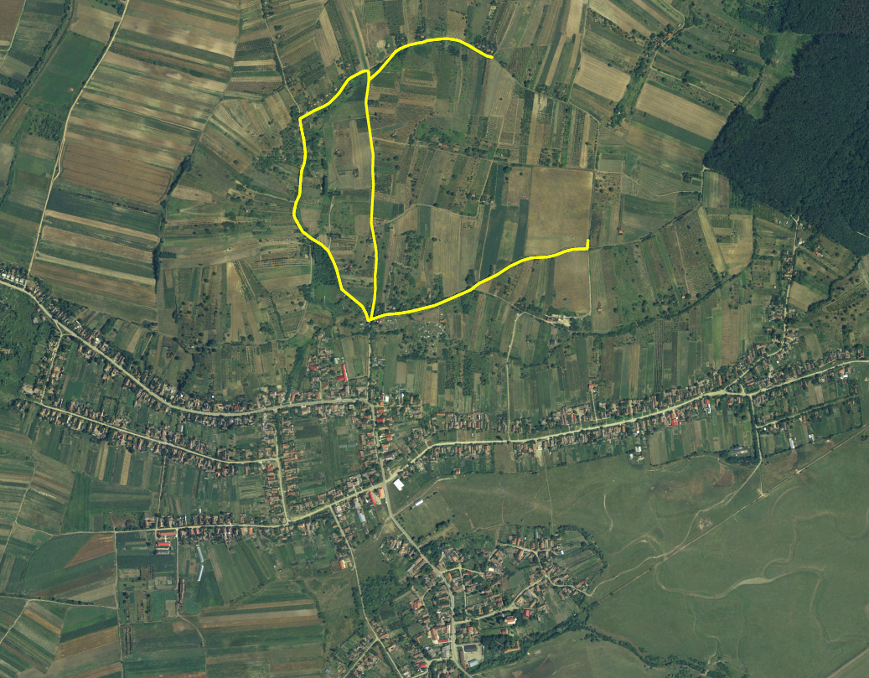
Plan general pistă de bicicletă în comuna Sâniob

Obiectivul general vizat prin acest proiect este reducerea emisiilor de carbon în Comuna Sâniob. Obiectivul general al proiectului este în concordanță cu obiectivul apelurilor de proiecte PNRR/2022/C10, componenta C10 - Fondul Local, Axa de investiție I.1.4 – Asigurarea infrastructurii pentru transport verde – piste pentru biciclete (și alte vehicule electrice ușoare) la nivel local/metropolitan. Atingerea obiectivului general este o consecință a îndeplinirii obiectivului specific identificat.
Obiectivul specific al proiectului: Crearea şi amenajarea unei piste pentru bicicliști în comuna Sâniob, astfel încât să se poată asigura infrastructura necesară pentru transportul verde, care va conduce la reducerea gradului de poluare cauzat de trafic în comună precum și crearea condițiilor de a circula în siguranța pe structura rutieră a acesteia. De asemenea, prin amenajarea pistei de biciclete va fi încurajată practicarea de activități fizice care poate îmbunătăți calitatea vieții.
În acest mod, se pot diminua semnificativ traficul rutier cu autoturisme și emisiile de echivalent CO2. În acest sens, se va urmări creșterea atractivității acestui mod de transport nemotorizat, prin îmbunătățirea condițiilor de deplasare cu bicicleta, astfel încât utilizarea autoturismelor să devină o opțiune mai puțin atractivă din punct de vedere economic și al timpilor de parcurs, creându-se în acest mod condițiile pentru reducerea emisiilor de echivalent CO2 din transport.
Necesitatea şi oportunitatea obiectivului de investiţii propus:
- Deficienţe ale situaţiei actuale: în prezent pe amplasamentul studiat nu există realizată pista de biciclete. Traseele sunt realizate din pamant
- Efectul pozitiv previzionat prin realizarea obiectivului de investiţii: dezvoltarea rețelei de piste de biciclete, ridicarea gradului de confort, a calităţii vieţii, a securităţii individuale şi colective a comunităţii
Investiția va asigura circulația cu mijloace velo a locuitorilor în Comuna Sâniob, circulația în scopuri sportive și turistice a locuitorilor comunei.

Numărul stațiilor de încărcare achiziționate prin prezentul proiect: 2 buc
Valoarea stațiilor: 246.135,00 lei fără TVA
Valoarea componentei 1 (amenajare pistă pentru biciclete): 1.289.747,40 lei fără TVA
Valoarea totală al investiției pentru prezentul proiect este 1.535.882,40 lei fără TVA, conform devizului general ”Amenajare pistă de bicicletă în comuna Sâniob, județul Bihor”.

Etapele principale privind realizarea proiectului sunt:
- Depunerea cererii de finanțare
- Verificarea condițiilor de eligibilitate a Solicitantului și a proiectului în conformitate cu prevederile Ghidului Solicitantului
- Elaborarea documentelor suport obligatorii și specifice aferente cererii de finanțare, identificate ca atare în Ghidul Solicitantului – Condiții specifice aferente apelurilor pe care se intenționează depunerea de aplicații de finanțare (nota de fundamentare, Acord de parteneriat, Protocol de asociere privind realizarea în comun a unei achiziții publice ocazionale, descrierea sumară a investiției)
- Elaborarea cererii de finanțare cu respectarea cerințelor de fond și de formă stabilite de Autoritățile Finanțatoare în platforma dedicată PNRR)
- Încărcarea cererii de finanțare în aplicația electronică MDLPA.

- Etapa de evaluare a dosarului aplicației de finanțare și formularea răspunsurilor la scrisorile de clarificare transmise de Autoritatea Finanțatoare

- Semnarea contractului de finanțare

- Implementarea proiectului:
- Activități de pregătire a documentațiilor de achiziție și încheierea contractelor cu operatorii economici
- activități de proiectare – cheltuieli pentru documentații suport și obținere avize, acorduri, autorizații
- Achiziția de lucrări de construcții și lucrări necesare: lucrări de construcţie pentru realizarea/modernizarea infrastructuri pentru biciclete; lucrări de construcţie pentru refacerea străzilor/trotuarelor în zona adiacentă în care se realizează investiţia; refacerea carosabilului/ înlocuirea bordurilor; montarea echipamentelor de protecţie; montarea echipamentelor de semnalizare.
- Realizarea lucrărilor de construcții și branșare necesare pentru implementarea proiectului.

PRIMAR
Zatykó Jácint

